**1. 요구사항 정의서**

Vue3, SpringBoot, MyBatis으로 활용한 서버 구현

RestAPI, SPA 클라이언트 구현

|  |  |  |  |  |
| --- | --- | --- | --- | --- |
| **요구사항명** | **요구사항 ID** | **기능** | **설명** | **비고** |
| 회원관리 | insert | 유저추가 | - 유저 정보 DB 저장 | I |
| delete | 유저삭제 | - 유저 ID를 기준으로 삭제 |  |
| update | 유저정보 수정 | - 유저 ID를 기준으로 수정  - 다이어리 공개 여부 설정 가능 | isPublic |
| selectUsers | 유저리스트 반환 | - 전체 유저 정보 반환  - 다른 기능과 매칭하여 리스트 반환 |  |
| selectUser | 유저 반환 | - 유저 ID를 기준으로 정보 반환 |  |
| serachUsers | 유저 검색 | - UserId기준으로 Serch할 수 있도록 하는 메서드 |  |
| 로그인 | login | 로그인 기능 | - getUser ID && PW를 기준으로 일치 여부 확인 후 로그인 실행 |  |
| searchByUID | 네이버로그인 API | - 네이버 API사용시 UID를 기준으로 반환하여 연동 로그인이 가능하게 하는 메서드 | 네이버 로그인 API |
| 다이어리 | getList | 다이어리 리스트 반환 | - 다이어리 리스트 반환  - FollowingId를 기준으로 목록 반환 | Follow |
| getDetail | 다이어리 상세정보 | - 다이어리 ID를 기준으로 상세정보 반환 |  |
| insertDiary | 다이어리 추가 | - 다이어리 추가  - UserId기준으로 저장  - todo, comment 등을 외래키로 받음 | Img  업로드 가능 |
| updateDiary | 다이어리 변경 | - 기존 다이오리 내용 수정 |  |
| deleteDiary | 다이어리 삭제 | - 다이어리 ID를 기준으로 삭제 |  |
| selectFollowingDiarys | 팔로우 다이어리 정보 반환 | - 팔로잉하는 유저의 다이어리 정보를 반환하여 Follow Page에서 출력 |  |
| 할일 | selectTodos | 할일목록 반환 | - 다이어리 ID를 기준으로 할일 목록 전체 반환 |  |
| selectTodo | 할일 반환 | - 할일 상세 정보 반환 |  |
| insertTodo | 할일 추가 | - 할일 추가 |  |
| deleteTodo | 할일 삭제 | - Todo ID를 기준으로 삭제 |  |
| updateTodo | 할일 수정 | - Todo ID를 기준으로 삭제 |  |
| 댓글 | getList | 댓글 목록 반환 | - 다이어리 ID를 기준으로 전체 댓글 목록 반환 |  |
| getDetail | 댓글 상세 내용 | - CommentID를 기준으로 댓글 상세 내용 반환 |  |
| insertComment | 댓글 추가 | - 다이어리 ID기준으로 댓글 추가 |  |
| updateComment | 댓글 수정 | - CommentID를 기준으로 댓글 수정 |  |
| 팔로우 | Follow | 팔로우 추가 | - 유저 ID를 기준으로 Follow 추가  - 중복 금지 |  |
| unFollow | 팔로우 삭제 | - 유저 ID를 기준으로 Follow 삭제  - 중복 금지 |  |
| getFollowings | 팔로잉 목록 반환 | - 유저 ID를 기준으로 목록 반환  - 중복 금지 |  |
| getFollowers | 팔로워 목록 반환 | - 유저 ID를 기준으로 목록 반환  - 중복 금지 |  |
| 좋아요 | insertLike | 좋아요 추가 | - 유저 ID를 기준으로 Like 추가  - 중복 금지 |  |
| deleteLike | 좋아요 취소 | - 유저 ID를 기준으로 Like 추가  - 중복 금지 |  |
| 날씨 | WeatherAPI | 날씨 추천 | - OpenWeatherAPI를 활용한 날씨 제공 서비스  - 온도, 날씨 별 운동추천 | OPEN  Weather  Api |

**2. 유즈케이스 다이어그램**

**3. 테이블 구조도**

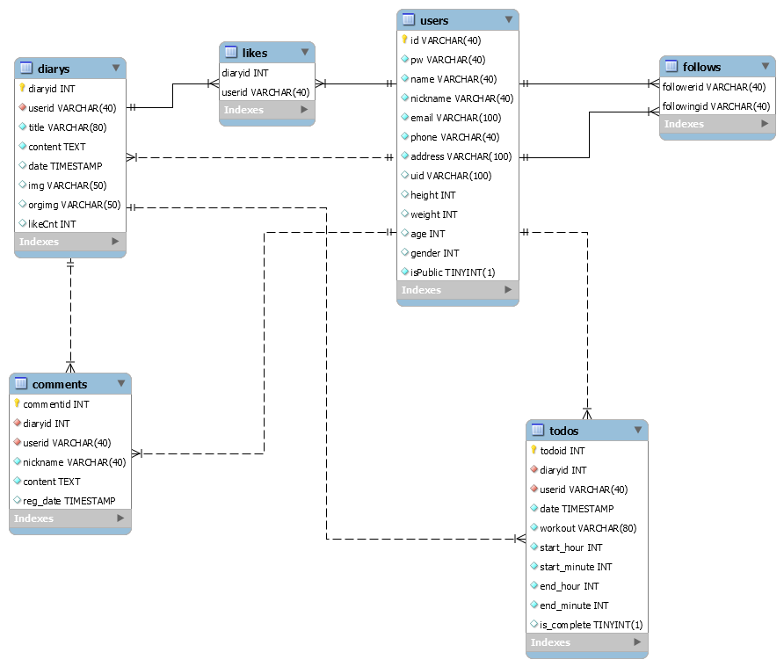

**4. 클래스 다이어그램**

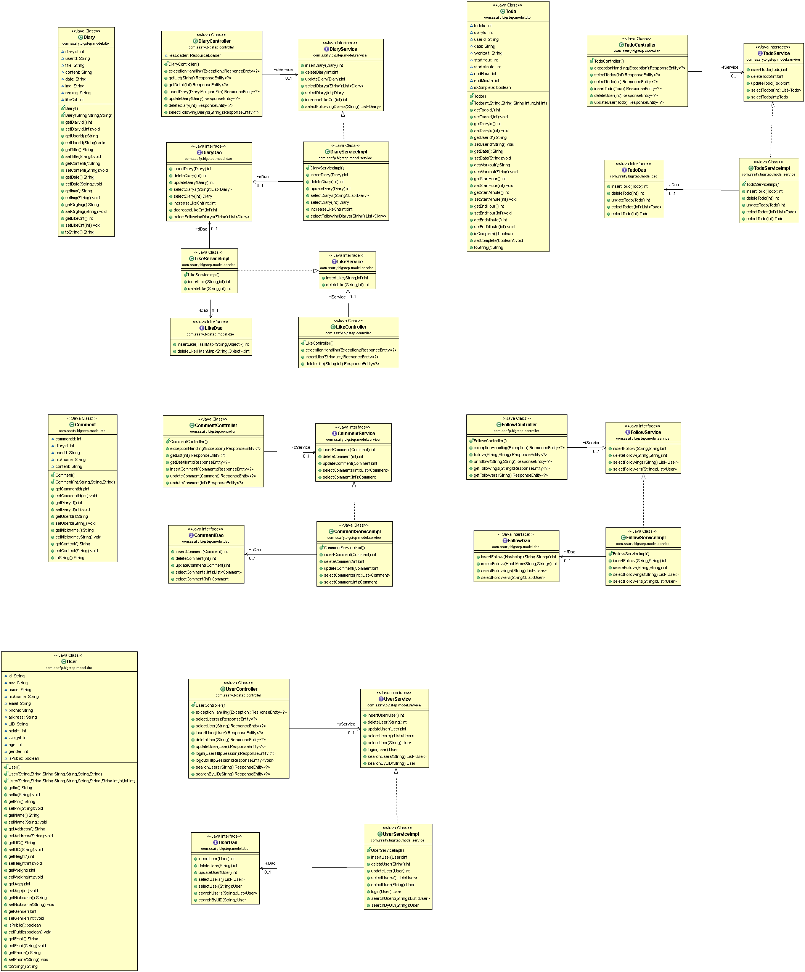

**5. 화면 설계서**

-초기화면



-로그인

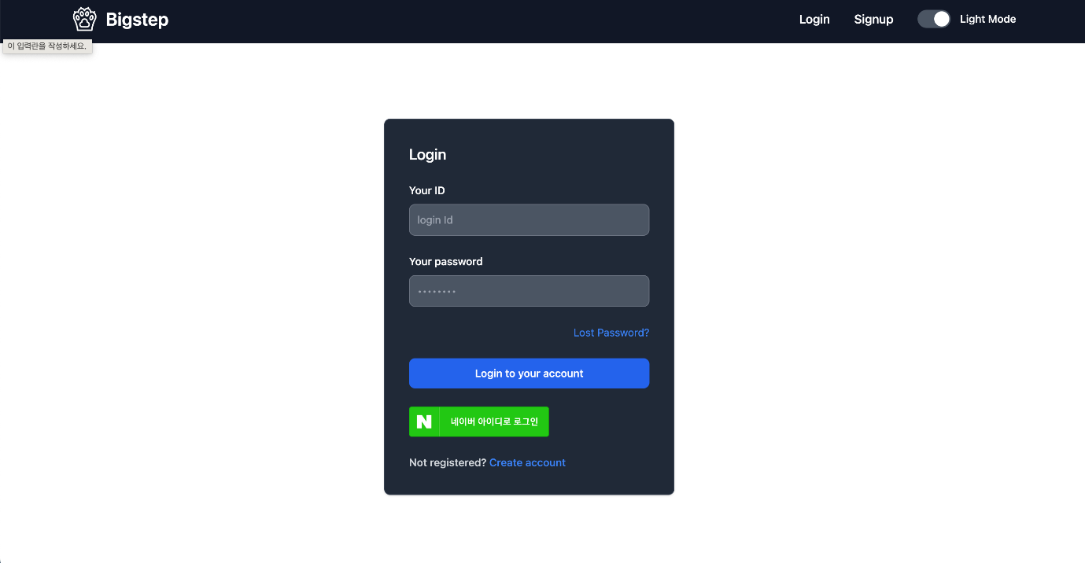

-회원가입

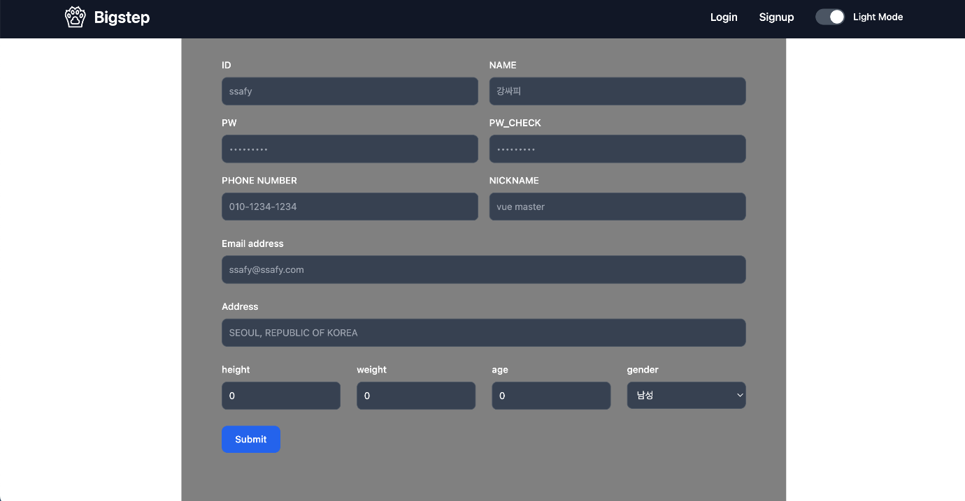

-다이어리

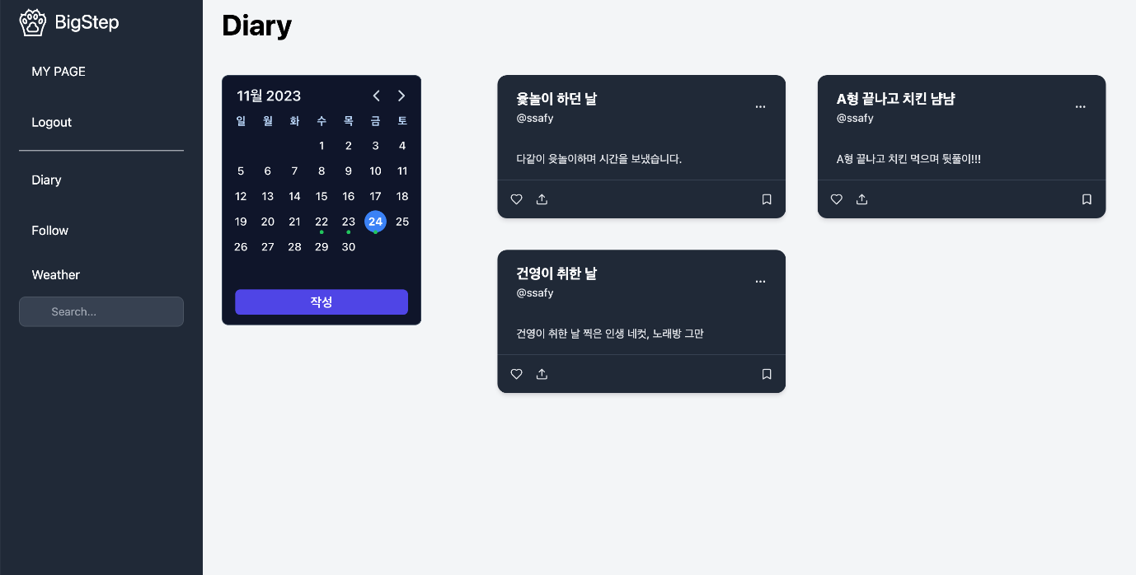

-다이어리 상세

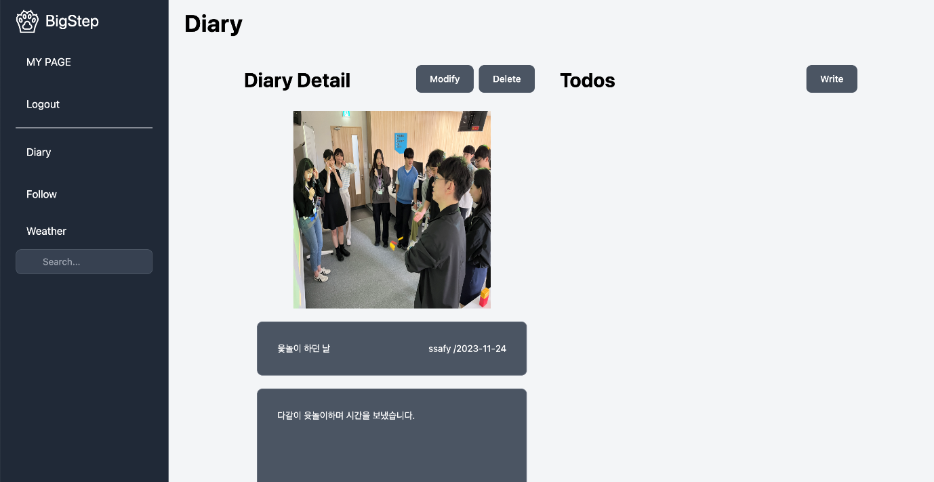

-다이어리 작성

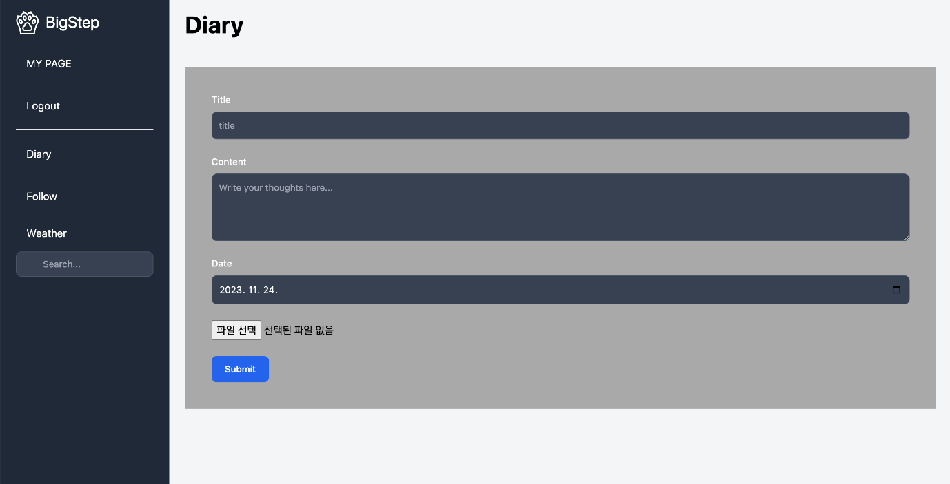

-댓글

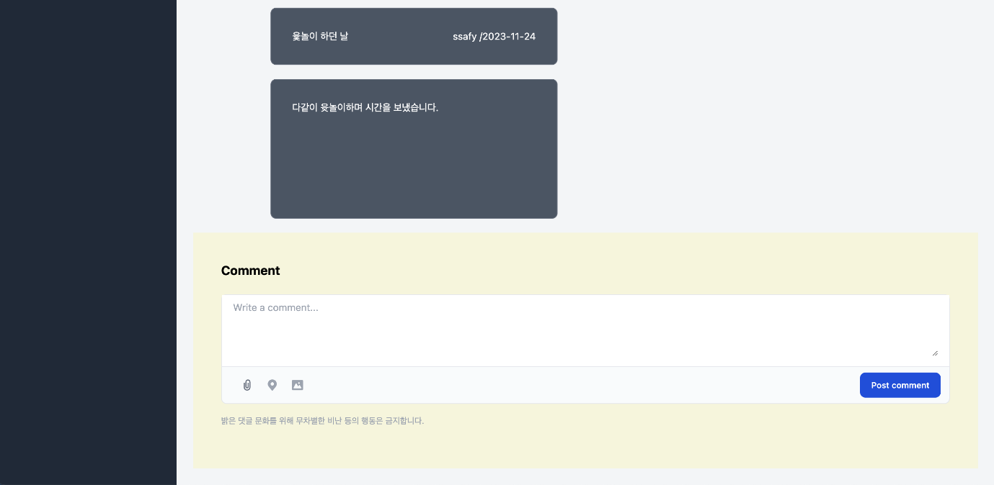

-팔로잉 다이어리

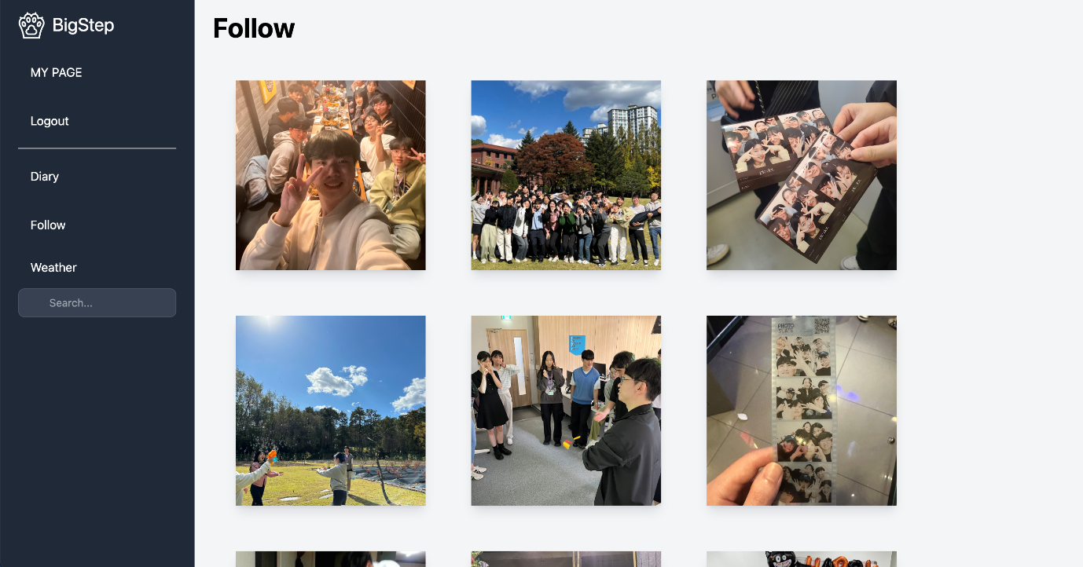

-날씨(운동 추천)

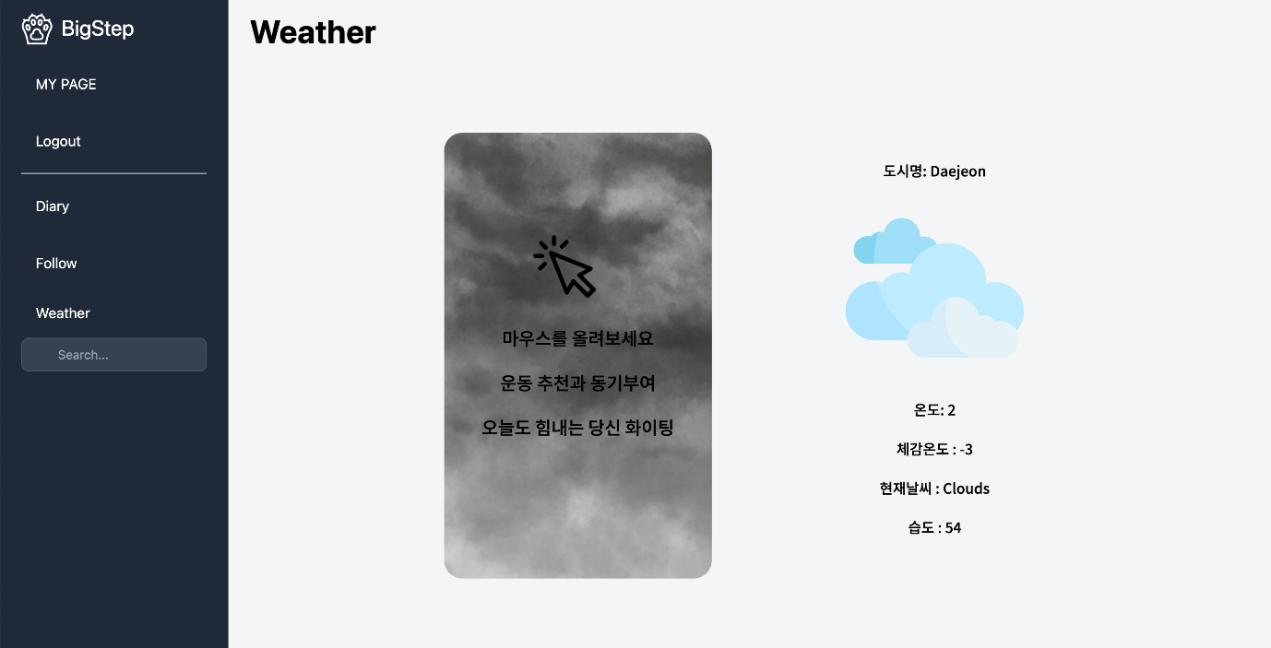

-마이페이지

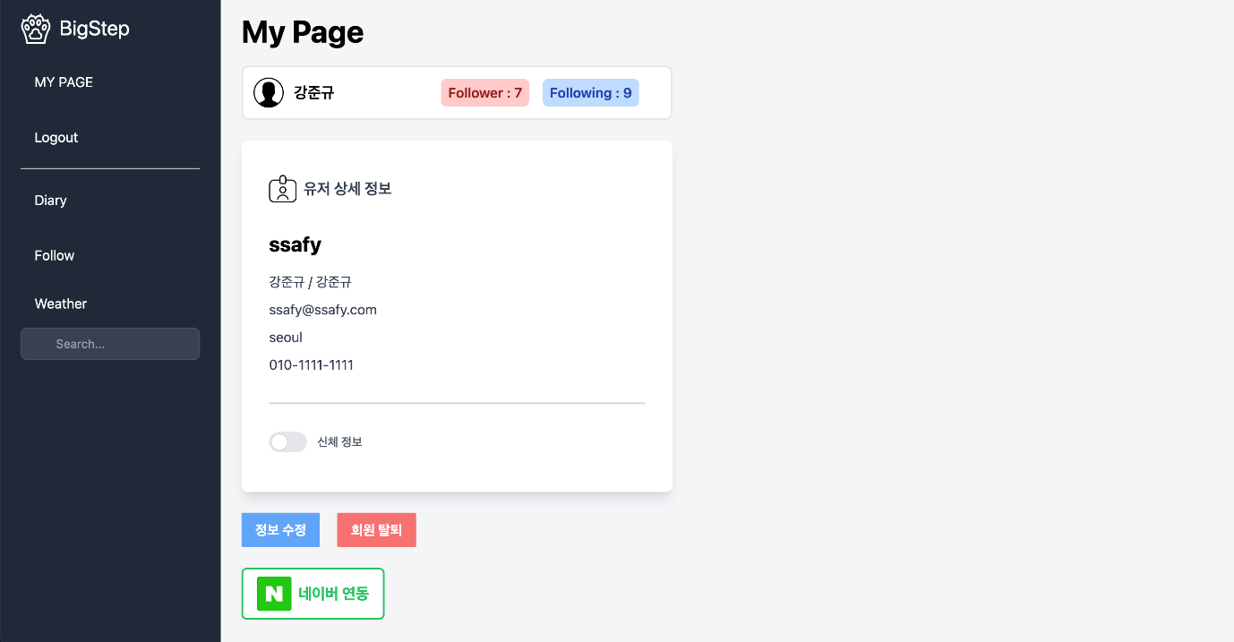

-팔로우 등록/해제

